Тема 1. ПРЕДМЕТ АСТРОНОМІЇ. ЇЇ РОЗВИТОК І ЗНАЧЕННЯ В ЖИТТІ СУСПІЛЬСТВА. КОРОТКИЙ ОГЛЯД ОБ’ЄКТІВ ДОСЛІДЖЕННЯ В АСТРОНОМІЇ.

Зміст навчального матеріалу.
Астрономія — фундаментальна наука, яка вивчає об’єкти Всесвіту та Всесвіт у цілому. Історія розвитку астрономії. Галузі астрономії. Зв’язок астрономії з іншими науками. Астрономія та астрологія. Значення астрономії для формування світогляду людини. Астрономічні знання як явище культури.

Теоретичні відомості.
Астрономія — наука, що вивчає рух, будову, походження і розвиток небесних тіл і їх систем. Нагромаджені нею знання застосовуються для практичних потреб людства. Слово «астрономія» грецького походження і складається із двох слів: astron — зоря і nomos — знання.
Астрономія є однією з найстародавніших наук, вона виникла на основі практичних потреб людини й розвивалася разом з ними. Елементарні астрономічні відомості вже тисячі років тому мали народи Вавілону, Єгипту, Китаю і застосовували їх для вимірювання часу та орієнтування за сторонами горизонту.
І в наш час астрономію використовують для визначення точного часу й географічних координат (у навігації, авіації, космонавтиці, геодезії, картографії). Астрономія допомагає досліджувати й освоювати космічний простір, розвивати космонавтику й вивчати нашу планету з космосу. Однак цим далеко не вичерпуються завдання, які вона розв'язує.
Наша Земля — частина Всесвіту. Місяць і Сонце спричиняють на ній припливи і відпливи. Сонячне випромінювання та його зміни впливають на процеси в земній атмосфері й на життєдіяльність організмів. Механізми впливу різних космічних тіл на Землю також вивчає астрономія.
З давніх-давен небо вражало уяву людей своєю загадковістю, але багато століть воно залишалося для них недосяжним, а тому священним. Фантазія людей населила небо могутніми істотами — богами, які керують світом і навіть вирішують долю кожної людини.
Вночі примарне сяйво зір зачаровувало людей, тому вигадка прадавніх астрономів об'єднала окремі зорі у фігури людей і тварин — так з'явилися назви сузір'їв. Потім були помічені світила, що рухаються серед зір, — їх назвали планетами (з грец. — блукаюча ).
Перші спроби пояснити таємничі небесні явища були зроблені в Єгипті ще 4000 років тому та у древній Греції ще до початку нашої ери.
Піфагор - великий давньогрецький філософ і математик у VI ст. до н. е. висунув ідею, що Земля має форму кулі й "висить" у просторі, ні на що не спираючись
Клавдій Птолемей – давньогрецький філософ у ІІ ст.. н. е. створив геоцентричну систему світу, в якій Земля знаходиться у центрі Всесвіту, а навколо неї обертаються Сонце, Меркурій, Венера, і т. д.
У XVI ст. польський астроном Микола Коперник (1473-1543) запропонував геліоцентричну систему світу, в якій у центрі знаходиться Сонце, а планета Земля і інші планети обертаються навколо нього по колових орбітах.
У 1609 р. Галіле́о Галіле́й італійський астроном вперше використав телескоп для спостереження за небесними світилами, відкрив супутники у Юпітера та побачив зорі у Молочному Шляху
У XVIII ст. Ісаак Ньютон відкрив основні закони механіки та закон всесвітнього тяжіння. Його заслуга полягає у тому, що він довів універсальність сили тяжіння, або гравітації, тобто тієї самої сили, яка діє на яблуко під час падіння і ні Землю, притягує також Місяць, що обертається навколо Землі. Сила тяжіння керує рухом зір і галактик, а також впливає на еволюцію цілого Всесвіту.
У XIX ст. почався новий етап у вивченні космосу, коли Йозеф Фраунгофер у 1814 р. відкрив лінії поглинання у спектрі Сонця – фраунгоферові лінії , потім лінії поглинання були виявлені у спектрах інших зір. За допомогою спектрів астрономи визначають хімічний склад, температуру і навіть швидкість руху космічних тіл.
У XX ст. відкриття фізиком-теоретиком Альбертом Ейнштейном загальної теорії відносності допомогло астрономам збагнути дивне червоне зміщення ліній поглинання у спектрах галактик, що було відкрите американським астрономом Едвіном Габблом у 1929 р.
Астрономія поділяється на окремі підрозділи.

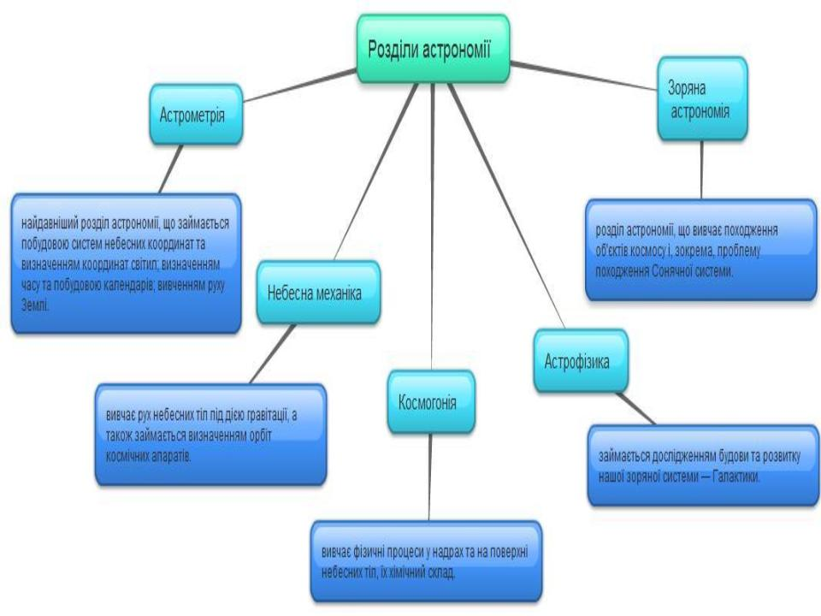

Сучасна астрономія тісно пов'язана з математикою і фізикою, біологією і хімією, географією, геологією і космонавтикою. Використовуючи досягнення інших наук, вона в свою чергу збагачує їх, стимулює розвиток, висуваючи перед ними все нові завдання.
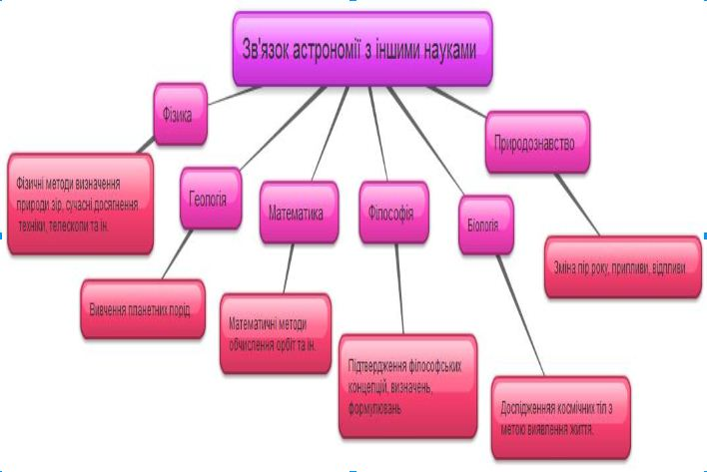

Астрологія — езотеричне вчення про зв’язок руху небесних тіл з життям суб’єктів і об’єктів, розташованих на Землі і ходом розвитку подій.
Астрономія й астрологія до XVII ст. вважалися рідними сестрами. У ті часи всі, хто займався астрономією, водночас володіли й астрологічними знаннями.
З моменту свого зародження і до сьогодення астрологія — псевдонаука. Проте варто зауважити: для складання гороскопів треба було знати положення світил, і це змушувало астрологів спостерігати за планетами і зорями, а отже, накопичувати астрономічні знання.
Привабливість астрології цілком з’ясовна. Багатьох вводить в оману її наукоподібна назва: біологія, геологія, астрологія… Атрибутика астрологів — звернення до зірок і планет, математичні методи, квазінаукова термінологія — виділяють її серед інших ворожінь, створюють їй наукоподібний імідж. Тому прогрес науки лише збільшує серед довірливих людей авторитет астрології.
Вивчаючи астрономію, слід звертати увагу на те, які відомості є достовірними фактами, а які — науковими припущеннями, що з часом можуть змінитися. Астрономія вивчає в і речовину в таких станах і масштабах, які не можна створити в лабораторіях, і цим розширює фізичну картину світу, наші уявлення про матерію. Усе це важливо для розвитку діалектико-матеріалістичного уявлення про природу.
Наперед визначаючи настання затемнень Сонця і Місяця, появу комет, показуючи можливість природничо-наукового пояснення походження й еволюції Землі та інших небесних тіл, астрономія підтверджує, що межі людському пізнанню немає

Перевір себе.
1. Яке тіло знаходиться у центрі геоцентричної системи світу?
А. Сонце. Б. Юпітер. В. Сатурн. Г. Земля. Д. Венера.
2. Яку планету відкрив Коперник?
А. Марс. Б. Сатурн. В. Уран. Г. Землю. Д. Юпітер
3. Що вимірюється світловими роками?
А. Час. Б. Відстань до планет. В. Період обертання.
Г. Відстань до зір. Д. Відстань до Землі.
4. Як перекладається з грецької мови слово «планета»?
А. Волохата зоря. Б. Хвостата зоря. В. Блукаюча зоря.
Г. Туманність. Д. Холодне тіло.
5. Яку структуру має наша галактика?
А. Еліптичну. Б. Спіральну. В. Неправильну.
Г. Кулясту. Д. Циліндричну.
6. Яка різниця між геоцентричною та геліоцентричною системами світу?
Відповідь: У центрі геоцентричної системи світу знаходиться Земля, а в центрі геліоцентричної системи — Сонце.
7. В якій послідовності відносно Сонця розташовані планети Сонячної системи?
Відповідь: Меркурій, Венера, Земля, Марс, Юпітер, Сатурн, Уран, Нептун
8. Чи можуть існувати тіла за межами орбіти Нептуна?
Відповідь: За орбітою Нептуна можуть існувати ще тисячі небесних тіл (малих планет, комет, зір тощо).
9. Що вимірюється астрономічними одиницями?
Відповідь: Астрономічними одиницями вимірюються відстані до тіл, що обертаються навколо Сонця.

З даної теми учень (учениця):
називає: сучасні галузі астрономії; причини, що обумовили й стимулювали зародження й розвиток астрономії; імена видатних астрономів (Птолемей, Коперник, Галілей, Кеплер, Габбл та ін.);
наводить приклади: з історії розвитку астрономії в Україні; зв’язку астрономії з іншими науками; об’єктів Всесвіту; використання астрономічних знань в життєдіяльності людини;
характеризує: астрономію як спостережну науку, астрономічні знання, як чинник культури;
описує: головні віхи розвитку астрономії;
пояснює: значення астрономії у формуванні світогляду людини;
формулює: визначення астрономії як науки;
обґрунтовує: практичне значення астрономії;
виносить судження: про хибність та ненауковість астрології.

Тема 2. ОСНОВИ ПРАКТИЧНОЇ АСТРОНОМІЇ
Зміст навчального матеріалу.
Небесні світила й небесна сфера. Сузір’я.
Зоряні величини. Визначення відстаней до небесних світил. Астрономія та визначення часу. Типи календарів. Небесні координати. Видимий рух Сонця. Видимі рухи планет. Закони Кеплера.
Теоретичні відомості.
Небесна сфера - уявна сфера, в центрі якої знаходиться спостерігач і на яку спроектовано всі світила так, як він бачить їх у певний момент часу з деякої точки простору. Центр небесної сфери збігається з оком спостерігача, радіус - довільний.
Погодної ночі на небосхилі неозброєним оком налічують близько 3000 зір. Приблизно стільки ж їх у цей момент знаходиться під горизонтом. Окремі групи найяскравіших зір давні люди об'єднували в сузір'я. Всього існує 88 сузір’їв. У назвах сузір'їв вони відобразили свій побут і стиль мислення. Більшість їхніх назв, які використовуються й сьогодні – це спадок від давніх греків.
Сузір'я називали: 1) за предметами на які вони схожі (Трикутник, Терези і т.д.),
2) назвами тварин (Лев, Козеріг, Овен і т. д.),
3) іменами героїв грецької міфології(Пегас, Андромеда і т. д.).
Отже, сузір'я — це ділянки, на які поділено зоряне небо для зручності в орієнтуванні.
Сузір'я, через які здійснюється видимий річний рух Сонця на небі, називаються зодіакальними (від грецького - тварина, оскільки значна частина з них має назви тварин). Кожне таке сузір'я позначається спеціальним знаком.

З даної теми учень (учениця):
називає: характерні сузір’я зоряного неба; точки й лінії небесної сфери; одиниці вимірювання відстаней в астрономії; небесні координати;
наводить приклади: небесних світил; походження назв сузір’їв;
розрізняє: місцевий, поясний і всесвітній час; типи календарів;
пояснює: причини видимих рухів світил по небесній сфері; позначення зір відповідно до їхніх видимих зоряних величин; принцип визначення відстаней до небесних світил; визначення тривалості доби та календарного року за астрономічними спостереженнями; поділ планет Сонячної системи на нижні та верхні;
формулює: закони Кеплера;
спостерігає: зміну вигляду зоряного неба впродовж року;
користується: рухомою картою зоряного неба;
орієнтується: на місцевості за Сонцем і Полярною зорею;
показує: характерні сузір’я; найяскравіші зорі неба (Сіріус, Вега, Спіка, Арктур).

Тема 3. МЕТОДИ ТА ЗАСОБИ АСТРОНОМІЧНИХ ДОСЛІДЖЕНЬ
Зміст навчального матеріалу.
Випромінювання небесних світил. Методи астрономічних спостережень. Принцип дії і будова оптичного та радіотелескопа. Приймачі випромінювання. Застосування в телескопобудуванні досягнень техніки і технологій. Сучасні наземні й космічні телескопи. Астрономічні обсерваторії.
Теоретичні відомості.
Оскільки астрономічні об'єкти здатні випромінювати весь спектр електромагнітних хвиль, то й сучасні телескопи здатні приймати випромінювання різних діапазонів ЕМ-хвиль:
- Видиме світло (390 – 760 нм )
- Радіохвилі ( більше 1 мм)
- Інфрачервоне та субміліметрове випромінювання (0,013 – 1 мм)
- Ультрафіолетове випромінювання (30 - 390 нм)
- Рентгенівське випромінювання (0,01 – 30 нм)
- Гамма-випромінювання (менше 0,01 нм)
Телескоп (від грецьких слів tele - далеко, scopeo - дивлюся) – основний пристрій для астрономічних спостережень за небесними об'єктами.
Телескоп має три основні призначення:
- Збирати випромінювання від небесних світил на приймальний пристрій (око, фотографічну пластинку, спектрограф і ін.);
- Будувати у своїй фокальній площині зображення об'єкта або певної ділянки неба;
- Допомогти розрізняти об'єкти, розташовані на близькій кутовій відстані один від одного, що непомітно неозброєним оком.
Основною оптичною складовою телескопа є об'єктив, який збирає світло і будує зображення об'єкта. Об'єктив з'єднується з приймальним пристроєм трубою (тубусом). Механічна конструкція, що несе трубу і що забезпечує її наведення на небо, називається монтуванням. В окуляр розглядається зображення, побудоване об'єктивом.
За будовою телескопи поділяються на : 1. Рефрактор – телескоп у якого для створення зображення використовують лінзи.
2. Рефлектор - телескоп у якого для створення зображення використовують дзеркало.
3. Дзеркально-лінзові телескопи у яких зображення створюється за допомогою дзеркал і лінз.
Електронні прилади для реєстрації випромінювання космічних світил значно збільшують роздільну здатність і чутливість телескопів. До них належать фото помножувачі та електронно-оптичні перетворювачі, дія яких ґрунтується на явищі фотоефекту. Останні 20 років почали застосовувати цифровий запис інформації з космоса, що дає змогу реєструвати космічні об’єкти на багато слабші, ніж при фотографуванні.
Радіотелескоп схожий з оптичним за принципом дії. Він дозволяє вивчати електромагнітне випромінювання астрономічних об'єктів в діапазоні частот від десятків МГц до десятків ГГц. Випромінювання збирається і фокусується на детекторі, налаштованому на вибрану довжину хвилі. Потім сигнал перетвориться, внаслідок чого виходить умовно розфарбоване зображення неба або об'єкту. У радіоастрономії використовуються такі типи антен, як дипольні антени, параболічні рефлектори, радіоінтерферометри.
Найточнішими в роботі є повноповоротні параболічні антени. У разі їх застосування чутливість телескопа посилюється за рахунок того, що таку антену можна направити в будь-яку точку неба, накопичуючи сигнал від радіоджерела. Подібний телескоп виділяє сигнали космічних джерел на тлі різноманітних шумів.
Використовуючи відоме у фізиці явище інтерференції, дослідники розробили методи радіоінтерферометричних спостережень з використанням двох різних приймачів. Об’єднуючи декілька радіотелескопів, будують так звані радіоінтерферометри.
Нейтринний телескоп -це детектор нейтрино, в деяких випадках здатний вимірювати напрямок, звідки це нейтрино прилетіло (і точність тут зовсім не астрономічні - у кращому випадку градус).
Сучасним досягненням науки є космічний телескоп. Переваги такого телескопа: по-перше, його кутова роздільна здатність буде обмежена лише дифракцією, а не турбулентними потоками в атмосфері; по-друге, космічний телескоп міг би вести спостереження в інфрачервоному ультрафіолетовому, рентгенівському та гамма діапазонах, в яких випромінювання поглинається земною атмосферою.
Астрономічні спостереження вчені проводять у спеціальній установі, яка називається обсерваторією.Це науково-дослідна лабораторія, в якій проводять спостереження за небесними світилами, вивчають їх і обробляють одержані результати.
Головною обсерваторією НАН України знаходиться у Києві. Її відкриття відбулося ще у 1949 році, та установа успішна функціонує і нині.
З даної теми учень (учениця):
називає: діапазони випромінювання небесних світил; приймачі випромінювання; астрономічні обсерваторії України та світу;
наводить приклади: наземних та космічних телескопів;
розрізняє: різні діапазони електромагнітного спектра;
характеризує: застосування в телескопобудуванні досягнень техніки й технологій;
пояснює: принцип дії оптичного телескопа та радіотелескопа; особливості реєстрації випромінювання небесних світил;
обґрунтовує: важливість спостережень у всьому діапазоні електромагнітного спектра;
дотримується правил: спостереження небесних об’єктів за допомоги шкільного телескопа.

Тема 4. СОНЯЧНА СИСТЕМА
Зміст навчального матеріалу.
Земля і Місяць. Планети земної групи: Меркурій, Венера, Марс і його супутники. Планети-гіганти: Юпітер, Сатурн, Уран, Нептун та їхні супутники, Плутон та його супутник Харон. Малі тіла Сонячної системи — астероїди, комети, метеори. Дослідження планет за допомогою космічних апаратів. Етапи формування нашої планетної системи.
Теоретичні відомості.
Земля бере участь у двох рухах у просторі: обертається навколо осі та рухається навколо Сонця з середньою швидкістю 30 км/с на середній віддалі 149,6 млн км.
Завдяки рухові Землі по орбіті з періодом 365 діб 5 год 48 хв 46 с Сонце, відображаючи цей рух, переміщується небом серед зір з тим же періодом у напрямку, протилежному добовому обертанню неба, із заходу на схід.
Земля дещо сплюснута біля полюсів і опукла біля екватора. Тому ближчим до справжньої форми Землі буде еліпсоїд обертання, одержаний обертанням еліпса навколо малої осі. При цьому велику піввісь еліпсоїда приймають рівною а = 6 378 160 м, а малу Ь = 6 376 778 м.
Земля обертається навколо осі, причому швидкість руху точок земної поверхні різна у різних широтах: максимальна на екваторі 465 м/с і нульова на полюсах. Відповідно і прискорення сили земного тяжіння в різних широтах різне: мінімальне на екваторі - 9,78 м/$с^{2}$, максимальне на полюсах - 9,83 м/$с^{2}$.
Найвіддаленішою і найпротяжнішою оболонкою Землі є магнітосфери - ділянка навколоземного простору, фізичні властивості якої визначаються магнітним полем Землі Через дію потоку частинок з боку Сонця (сонячного вітру) на денному боці магнітні силові лінії дещо притиснуті до Землі. З протилежного, нічного боку вони відхиляються сонячним вітром, утворюючи «шлейф» протяжністю до 5 млн км.
Земля оточена повітряною оболонкою - атмосферою яка не має чітких меж і за своїми фізичними властивостями на різних висотах поділяється на:
тропосферу (висота 9-17 км від полюса до екватора, температура зменшується з висотою до -55ºС ),
стратосферу (до 55 км, температура зростає до 0ºС),
мезосферу (до 85 км, температура зменшується до -85 ºС ),
термосферу (від 90 км і вище, температура знову зростає).
З урахуванням електричних властивостей атмосфери на висоті 70-400 км виділяють іоносферу, де повітря сильно іонізоване.
Головні складові (за масою) повітря: азот - 78 %, кисень - 21 %, аргон - 0,93 %, вуглекислий газ -0,03 %, озон і водяна пара. Інші гази наявні в кількості, меншій 0,01 %.
Під атмосферою лежать гідросфера і літосфера - оболонки, на яких існує практично все живе на Землі.
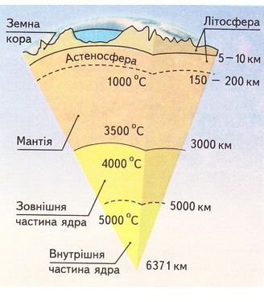
Під гідросферою розуміють сукупність усієї води на Землі в твердому, рідкому і газоподібному стані. Найбільше води у рідкому стані. Вона утворює Світовий океан, що вміщує 97 % усієї поверхневої води і покриває 71 % земної поверхні. 2,5 % води припадає на лід, а на озера, річки і атмосферну вологу - лише 0,5 %.
Літосфера -це верхня тверда оболонка Землі. Вона повністю покриває надра планети. Проте за допомогою сейсмічних хвиль, що поширюються в тілі планети під час землетрусів, було з'ясовано внутрішню будову Землі. Виходячи зі швидкості поширення сейсмічних хвиль, земні надра поділяють на такі шари:
кора товщиною від 5 км під океанами до 70-80 км під найвищими горами;
мантії верхня і нижня загальною товщиною до 2900 км;
зовнішнє ядро до 2 100 км завтовшки;
внутрішнє ядро радіусом до 1 300 км.
Є думка, що на відміну від кори і мантії, які загалом перебувають у твердому стані, зовнішнє ядро рідке. З ним пов'язують наявність геомагнітного поля. Вважається, що у рідкому зовнішньому ядрі Землі можуть відбуватися досить складні інтенсивні рухи речовини, яка має високу електропровідність. При цьому виникають сильні електричні струми, які і генерують магнітне поле нашої планети.
Тверде внутрішнє ядро за температури до 7 000 К і тиску до 3,5 млн атмосфер перебуває у незвичайному стані. За таких фізичних умов електронні оболонки атомів руйнуються і утворюється щільна плазма, насичена вільними електронами
Земля має багатий хімічний склад. 90 % її маси припадає на залізо, кисень, магній і кремній. Земна кора майже наполовину складається з кисню, що входить до складу різних окислів, і на чверть - з кремнію. Значний відсоток припадає також на алюміній. Кисень, кремній і алюміній утворюють найпоширеніші у природі сполуки - кремнезем та глинозем.
Найпоширенішим компонентом мантії є кремнезем у складі силікатів. Щодо ядра, то воно, імовірно, складається із заліза з домішками нікелю і сірки чи нікелю і кремнію.
Всі оболонки Землі і зовнішні, і внутрішні — постійно рухаються і змінюються. Магнітосфера Землі залежно від активності Сонця змінює форму, змінюється кількість частинок у радіаційних поясах і їхня висота над Землею.
Магнітне поле планети змінює свою напрямленість і напруженість, а магнітні полюси «сповзають» зі своїх місць. З'ясовано, що в давнину напрямленість геомагнітного поля була іншою, ніж тепер, що магнітні полюси дрейфують по поверхні, і північний магнітний полюс колись знаходився поблизу екватора.
Атмосфера Землі постійно розсіюється у космічному просторі, але вона поповнюється за рахунок вулканічної діяльності та випаровування води з поверхні морів і океанів. Час від часу змінюється співвідношення кількості газів в атмосфері.
Відомо, що впродовж геологічної історії Землі її клімат неодноразово змінювався (хоча в цілому ці зміни не виходили за межі умов, при яких можливе існування життя). Геологічні дані вказують на чергування холодних періодів, коли великі ділянки суші вкривалися льодовиками, а рівень Світового океану знижувався, з періодами значного потепління, коли за північним полярним колом буяла рослинність. Такі зміни пов'язують з певними змінами та рухами в земних оболонках, а також з астрономічними факторами, які визначають кількість сонячної енергії, що надходить на Землю.
Активне горотворення і переміщення земної кори внаслідок глобальних тектонічних процесів, які відбувалися впродовж геологічної історії Землі, впливають на перерозподіл морських течій та на загальну атмосферну циркуляцію, що, у свою чергу, також призводить до кліматичних змін на планеті.
Великий вплив на клімат має стан атмосфери, зокрема кількість водяної пари та вуглекислого газу, які в ній містяться. Значне підвищення вмісту водяної пари викликає збільшення хмарності, а отже зменшення кількості сонячного тепла, що надходить на поверхню. А зміна вмісту вуглекислого газу ${СО}_{2}$спричиняє послаблення чи посилення пар никового ефекту, при якому вуглекислий газ частково поглинає тепло, випромінюване Землею в космос, затримує його в атмосфері й підвищує тим самим температуру поверхні та нижніх шарів атмосфери.

З даної теми учень (учениця):
називає: планети Сонячної системи та порядок їх розміщення відносно Сонця; малі тіла Сонячної системи;
наводить приклади: дослідження тіл Сонячної системи за допомогою космічних апаратів;
розрізняє: планети земної групи й планети-гіганти;
характеризує: Землю як планету Сонячної системи;
описує: природу планет і малих тіл Сонячної системи; процес формування Сонячної системи;
пояснює: причини парникового ефекту, причини виникнення припливів і відпливів; суть астероїдної небезпеки для Землі;
обґрунтовує: значення вивчення планет для природничих наук.

Тема 5. СОНЦЕ — НАЙБЛИЖЧА ЗОРЯ
Зміст навчального матеріалу.
Фізичні характеристики Сонця. Будова Сонця та джерела його енергії. Прояви сонячної активності та їх вплив на Землю.
Теоретичні відомості.
Сонце - центральне і наймасивніше тіло Сонячної системи. Його маса в 333 000 раз більша за масу Землі й у 750 раз перевищує масу всіх інших планет, разом узятих.
Воно є могутнє джерело енергії, яку воно постійно випромінює в усіх ділянках спектра електромагнітних хвиль - від рентгенівських і ультрафіолетових променів до радіохвиль. Це випромінювання дуже впливає на всі тіла Сонячної системи: нагріває їх, позначається на атмосферах планет, дає світло й тепло, необхідні для життя на Землі.
Водночас Сонце - найближча до нас зоря, в якої на відміну від усіх інших зір можна спостерігати диск і за допомогою телескопа вивчати на ньому невеликі деталі, розміром навіть до кількох сотень кілометрів. Це типова зоря, тому її вивчення допомагає зрозуміти природу зір взагалі.
Видимий діаметр Сонця приблизно 1 400 000 км, що в 109 раз перевищує діаметр Землі.
Сонце - розжарена газова куля. В основному воно складається із водню з домішками гелію. Разом вони складають 98% маси Сонця. Загалом у спектрі Сонця виявлено лінії 72 хімічних елементів, однак маса цих важчих елементів становить 2% маси Сонця.
На Сонці речовина дуже іонізована, тобто атоми втратили свої зовнішні електрони й разом з ними стали вільними частинками іонізованого газу - плазми. Загалом у спектрі Сонця виявлено лінії 72 хімічних елементів, визначено їхню відносну кількість. Найбільше у речовині Сонця водню, друге місце посідає гелій. Разом вони складають 98% маси Сонця. Кількість усіх інших елементів (за масою) не перевищує 2%.
Середня густина сонячної речовини 1400 кг/м³. Це значення сумірне з густиною води і в тисячу раз більше від густини повітря біля поверхні Землі. Однак у зовнішніх шарах Сонця густина в мільйони разів менша, а в центрі - у 100 раз більша, ніж середня густина.
Під дією сил гравітаційного притягання, спрямованих до центра Сонця, в його надрах створюється величезний тиск.
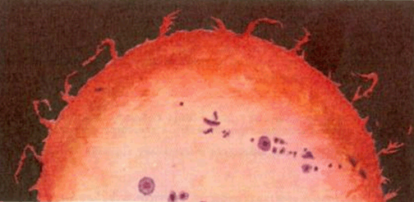
Сонце з плямами і протуберанцями.
За газовими законами тиск пропорційний температурі й густині. Це дає можливість визначити температуру в надрах Сонця.Точні обчислення, які враховують зростання густини й температури до центра, показують, що в центрі Сонця густина газу становить близько 1,5•${10}^{5}$кг/м³ (у 13 раз більша, ніж у свинцю!), тиск - близько 2 • ${10}^{18}$ Па, а температура - близько 15000000 К.
При такій температурі ядра атомів водню (протони) мають дуже великі швидкості (сотні кілометрів за секунду) і можуть стикатися одне з одним, незважаючи на дію електростатичної сили відштовхування. Деякі зіткнення завершуються ядерними реакціями, в результаті яких з водню утворюється гелій і виділяється велика кількість тепла. Ці реакції є джерелом енергії Сонця на сучасному етапі його еволюції. Внаслідок цього кількість гелію в центральній частині світила поступово збільшується, а водню - зменшується.
Потік енергії, що виникає в надрах Сонця, передається в зовнішні шари й розподіляється на дедалі більшу площу. Внаслідок цього температура сонячних газів спадає з віддаленням від центра.
Внутрішня будова Сонця:
1. Ядро, де тиск і температура забезпечують перебіг ядерних реакцій; вона пролягає від центра на відстань приблизно 1/3 радіуса Сонця.
2. Промениста зона (відстань від 1/3 до 2/3 радіуса Сонця), в якій енергія передається назовні від шару до шару внаслідок послідовного вбирання і випромінювання квантів електромагнітної енергії.
3. Конвективна зона - від верхньої частини "променистої" зони майже до самої видимої межі Сонця. Тут температура швидко зменшується з наближенням до видимої межі світила, внаслідок чого відбувається перемішування речовини (конвекція), подібне до кипіння рідини в посудині, яка підігрівається знизу.
Атмосфера, що починається відразу за конвективною зоною і простягається далеко за межі видимого диска Сонця. Нижній шар атмосфери містить тонкий шар газів, який ми сприймаємо як поверхню Сонця. Верхніх шарів атмосфери безпосередньо не видно, їх можна спостерігати або під час повних сонячних затемнень, або за допомогою спеціальних приладів.
Сонячну атмосферу також можна умовно поділити на кілька шарів.
Найглибший шар атмосфери, товщиною 200 - 300 км, називається фотосферою (сфера світла). З нього виходить майже вся та енергія Сонця, яка спостерігається у видимій частині спектра.У фотосфері, як і в глибших шарах Сонця, температура знижується з віддаленням від центра, змінюючись приблизно від 8000 до 4000 К: зовнішні шари фотосфери дуже охолоджуються внаслідок випромінювання з них у міжпланетний простір.
На фотографіях фотосфери добре помітна її тонка структура у вигляді яскравих "зерняток" - гранул розміром у середньому близько 1000 км, розділених вузькими темними проміжками. Ця структура називається грануляцією. Вона є результатом руху газів, що відбувається в розміщеній під фотосферою конвективній зоні Сонця.
Зниженню температури в зовнішніх шарах фотосфери в спектрі видимого випромінювання Сонця, яке майже цілком виникає у фотосфері, відповідають темні лінії поглинання. Вони називаються фраунгоферовими на честь німецького оптика Й. Фраунгофера (1787-1826), який уперше в 1814 р. замалював кілька сотень таких ліній. З тієї самої причини (зниження температури від центра Сонця) сонячний диск ближче до краю здається темнішим.

У найвищих шарах фотосфери температура досягає близько 4000 К. При такій температурі й густині ${10}^{3}$ - ${10}^{4}$ кг/м³ водень стає практично нейтральним. Іонізовано тільки близько 0,01% атомів, які належать здебільшого металам. Однак вище в атмосфері температура, а разом з нею й іонізація знову починають підвищуватися, спочатку повільно, а потім дуже швидко. Частина сонячної атмосфери, в якій підвищується температура і послідовно іонізуються водень, гелій та інші елементи, називається хромосферою, її температура становить десятки й сотні тисяч кельвінів.
Товщина хромосфери становить 12-15 тис. км, а температура зростає від 4 500 К на межі з фотосферою до 100 000 К у її верхніх шарах.
Сонячна хромосфера дуже неоднорідна: в ній є довгасті, схожі на язики полум'я утворення — так звані спікули. Тому хромосфера нагадує траву, що горить. Час життя окремої спікули — до 5 хв, діаметр біля основи — від 500 до 3 000 км, температура у 2-3 рази вища, а густина менша, ніж у фотосфері. Речовина спікул піднімається із хромосфери в корону і розчиняється в ній. Таким чином, через спікули відбувається обмін речовини хромосфери з сонячною короною, яка лежить вище.

У вигляді променистого перлового сяйва її можна спостерігати під час повної фази затемнення Сонця, тоді вона являє собою надзвичайно гарне видовище. "Випаровуючись" у міжпланетний простір, газ корони утворює потік гарячої розрідженої плазми, що постійно тече від Сонця й називається сонячним вітром.
Часом у деяких ділянках фотосфери темні проміжки між гранулами збільшуються, утворюються невеликі круглі пори, деякі з них розвиваються у великі темні плями, оточені напівтінню, що складається з довгастих, радіальне витягнутих фотосферних гранул.
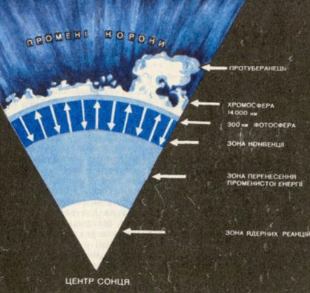
Схема будови Сонця.
Спостерігаючи сонячні плями в телескоп, Галілей помітив, що вони переміщуються по видимому диску Сонця. На цій підставі він зробив висновок, що Сонце обертається навколо своєї осі. Кутова швидкість обертання світила зменшується від екватора до полюсів, точки на екваторі здійснюють повний оберт за 25 діб, а поблизу полюсів зоряний період обертання Сонця збільшується до 30 діб.
Земля рухається по своїй орбіті в тому самому напрямі, в якому обертається Сонце. Тому відносно земного спостерігача період його обертання більший і пляма в центрі сонячного диска знову пройде через центральний меридіан Сонця через 27 діб.
Плями - нестійкі утворення. Кількість і форма їх на Сонці весь час змінюються. Звичайно сонячні плями з'являються групами.
Біля краю сонячного диска навколо плям видно світлі утворення, які майже непомітні, коли плями близькі до центра сонячного диска. Ці утворення називаються факелами. Вони набагато контрастніші і їх видно по всьому диску, якщо Сонце фотографувати не в білому світлі, а в променях, що відповідають спектральним лініям водню, іонізованого кальцію та деяких інших елементів. Такі фотографії називаються спектрогеліограмами. За ними вивчають структуру верхніх шарів сонячної атмосфери і найчастіше хромосфери.
Кількість активних ділянок і груп плям на Сонці періодично змінюється з часом у середньому протягом приблизно 11 років. Це явище називається циклом сонячної активності. На початку циклу плям майже немає, потім їх кількість збільшується спочатку далеко від екватора, а потім дедалі ближче до нього. Через кілька років настає максимум кількості плям, або, як кажуть, максимум сонячної активності, а після нього - спад.
Головною особливістю плям, а також факелів є наявність магнітних полів. У плямах індукція магнітного поля велика й досягає інколи 0,4 - 0,5 Тл, у факелах магнітне поле слабше.
Як правило, у групі плям є дві особливо великі плями - одна на західному, друга на східному боці групи, що мають протилежну магнітну полярність подібно до двох полюсів підковоподібного магніту.
Магнітні поля відіграють дуже важливу роль у сонячній атмосфері, значно впливаючи на рух плазми, її густину й температуру. Зокрема, збільшення яскравості фотосфери у факелах і значне її зменшення (до 10 раз) в області плям спричиняються відповідно посиленням конвективних рухів у слабкому магнітному полі й великим їх послабленням при більшій індукції магнітного поля.
Плями здаються чорними лише за контрастом з гарячішою і тому яскравішою фотосферою. Температура плям становить близько 3700 К, тому в спектрі плями є смуги поглинання найпростіших двохатомних молекул: СО, ТіО, СН, СN та ін., які в гарячішій фотосфері розпадаються на атоми.
Хромосфера над факелами яскравіша завдяки більшій температурі й густині. Під час значних змін, які відбуваються в групах плям, у невеликій ділянці інколи виникають хромосферні спалахи: раптово, за якихось 10-15 хв., яскравість хромосфери дуже збільшується, викидаються згустки газу, прискорюються потоки гарячої плазми. Інколи деякі заряджені частинки прискорюються до дуже великих значень енергії.
Потужність сонячного радіовипромінювання при цьому звичайно збільшується в мільйони раз (сплески радіовипромінювання). У короні спостерігаються ще грандіозніші за розмірами активні утворення - протуберанці. Це надзвичайно різноманітні за формою і характером свого руху хмари густіших газів порівняно з речовиною корони. Форма протуберанців та їхній рух пов'язані з магнітними полями, що проникають з фотосфери в корону.
Сонячно-земні зв'язки
Сонце дуже впливає на явища, які відбуваються на Землі. Його короткохвильове випромінювання зумовлює важливі фізико-хімічні процеси у верхніх шарах атмосфери. Видимі й інфрачервоні промені є основними "постачальниками" тепла для Землі. У різних країнах світу, в тому числі й у нас, ведуться роботи щодо ширшого використання сонячної енергії для господарських і промислових цілей (вироблення електроенергії, опалення будинків та ін.). У майбутньому використання енергії прямого сонячного випромінювання неминуче зросте.
Сонце не лише освітлює й зігріває Землю. Вияви сонячної активності супроводяться цілим рядом геофізичних явищ. Потоки заряджених частинок, прискорені під час спалахів, впливають на магнітне поле Землі й спричиняють магнітні бурі, які сприяють проникненню заряджених частинок у нижчі шари атмосфери, від чого й виникають полярні сяйва. Короткохвильове випромінювання Сонця посилює іонізацію верхніх шарів земної атмосфери (іоносфери), що дуже впливає на умови поширення радіохвиль, іноді порушуючи радіозв'язок.
Виявилося, що активні процеси на Сонці, впливаючи на атмосферу й магнітне поле Землі, опосередковано діють і на складні процеси органічного світу - як тваринного, так і рослинного. Ці впливи та їх механізм у наш час досліджують учені.
Численні дослідження показали, що найчутливішими до змін напруженості геомагнітного поля, обумовлених сонячною активністю, є нервова і серцево-судинна системи людини.
Вплив виявляється по-різному: через зміну електричних властивостей тканин людського організму; через вільні радикали у клітинах; через індукційні струми, що виникають в організмі під впливом геомагнітних полів; через зміну проникності клітинних мембран тощо. Як наслідок, у людей з хворобами серцево-судинної системи під час геомагнітних бур погіршується стан, збільшується число інфарктів та інсультів.
У здорових людей змінюється сприйняття часу, сповільнюється рухова реакція, різко знижується короткочасна пам'ять, об'єм та інтенсивність уваги. Навіть у спеціально тренованих людей - спортсменів вищого класу та льотчиків — зафіксовано підвищену кількість помилок при виконанні контрольних завдань. Різкі й часті збільшення збуреності геомагнітного поля, впливаючи на візерунок біопотенціалів мозку, погіршують сон.
Все це відбивається на виконанні робіт, які вимагають точності та уваги, спричиняє збільшення травматизму на виробництві та кількості автотранспортних пригод. А люди з порушеннями функцій головного мозку в такі дні часто потрапляють на лікарняне ліжко.
Сонячна активність впливає на систему крові людини. Під час геомагнітних бур швидкість згортання крові зменшується на 8%. А кількість білих кров'яних тілець - лейкоцитів, від яких, як відомо, залежить опірність організму різним інфекційним захворюванням, у роки активного Сонця знижується в 1,5-1,7 раза. Так що поширеність епідемій у цей час може залежати не лише від посилення діяльності патогенних мікроорганізмів.
Отже, можна з упевненістю сказати, що ізоляція біосфери від дії космічних чинників відносна. Біосфера дуже чуйно реагує на зміну параметрів зовнішнього середовища.
У зв'язку з цим дуже важливо вести регулярні спостереження за Сонцем і вміти аналізувати різні явища на ньому. Саме цим і займаються багато обсерваторій світу.
З даної теми учень (учениця):
називає: фізичні умови на Сонці;
наводить приклади: впливу сонячної активності на життя і здоров’я людей та біосферу Землі загалом;
характеризує: “спокійне” й “активне” Сонце;
описує: головні фізичні характеристики Сонця; джерела енергії Сонця; прояви сонячної активності;
пояснює: будову Сонця; походження плям, протуберанців, спалахів; циклічність сонячної активності;
дотримується правил: спостереження Сонця.

Тема 6. ЗОРІ. ЕВОЛЮЦІЯ ЗІР
Зміст навчального матеріалу.
Зорі та їх класифікація. Подвійні зорі. Фiзичні змінні зорі. Планетні системи інших зір. Еволюція зір. Нейтронні зорі. Чорні діри.
Теоретичні відомості.

З даної теми учень (учениця):
називає: методи, за допомоги яких визначають відстані до зір; основні фізичні характеристики зір;
наводить приклади: різних типів зір;
характеризує: Сонце як зорю; природу нейтронної зорі; природу чорної діри;
описує: спектральну класифікацію зір; еволюцію зір;
пояснює: різницю між типами зір; залежність кольору зорі від її температури; природу нових та наднових зір;
порівнює: фізичні характеристики планетних систем інших зір.

Тема 7. НАША ГАЛАКТИКА
Зміст навчального матеріалу.
Молочний Шлях. Будова Галактики. Місце Сонячної системи в Галактиці. Зоряні скупчення та асоціації. Туманності. Підсистеми Галактики та її спіральна структура.
Теоретичні відомості.

З даної теми учень (учениця):
називає: складові частини будови Галактики;
наводить приклади: зоряних скупчень; туманностей;
розрізняє: зорі, зоряні скупчення й асоціації, туманності, міжзоряне середовище;
характеризує: місце Сонячної системи в Галактиці;
пояснює: причину існування Молочного Шляху на зоряному небі Землі.

Тема 8. БУДОВА Й ЕВОЛЮЦІЯ ВСЕСВІТУ
Зміст навчального матеріалу.
Світ галактик. Квазари. Проблеми космології. Історія розвитку уявлень про Всесвіт. Походження й розвиток Всесвіту
Теоретичні відомості.
З даної теми учень (учениця):
називає: найближчі до Землі галактики;
наводить приклади: спостережних даних, які підтверджують теорію Великого вибуху;
характеризує: природу галактик і квазарів;
описує: методи вимірювання відстаней до галактик; класифікацію галактик за Е. Габблом; великомасштабну структуру Всесвіту; загальноприйняті моделі (сценарії) його походження й розвитку;
пояснює: природу активності ядер галактик; суть закону Габбла; природу реліктового випромінювання.

Тема 9. ЖИТТЯ У ВСЕСВІТІ
Зміст навчального матеріалу.
Людина у Всесвіті. Антропний принцип. Імовірність життя на інших планетах. Унiкальність нашого Всесвіту. Питання існування інших всесвітів.
Теоретичні відомості.
З даної теми учень (учениця):
наводить приклади: пошуку життя на інших планетах Сонячної системи; міжнародних наукових проектів з пошуку життя у Всесвіті;
характеризує: зв’язок між основними фундаментальними константами й життям; гіпотезу про існування інших Всесвітів;
описує: імовірність існування життя на інших планетах;
пояснює: антропний принцип;
виносить судження: щодо особливостей, що роблять Землю унікальною планетою Сонячної системи; щодо існування позаземного життя у Всесвіті; щодо унікальності нашого Всесвіту.

